Vysoká škola báňská - Technická univerzita Ostrava

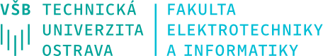

Fakulta elektrotechniky a informatiky



Katedra elektrotechniky

Semestrální projekt
z Teorie obvodů I

Zpracoval: Ficek Martin Skupina*: C/20
Osobní číslo: FIC0027 Datum: 13.11.2021

* označení skupiny dle rozvrhu v Edisonu, u prezenční formy podle cvičení (např. C06) a kombinované podle konzultací (např. P01)

Zadání
K zadanému stejnosměrném obvodu
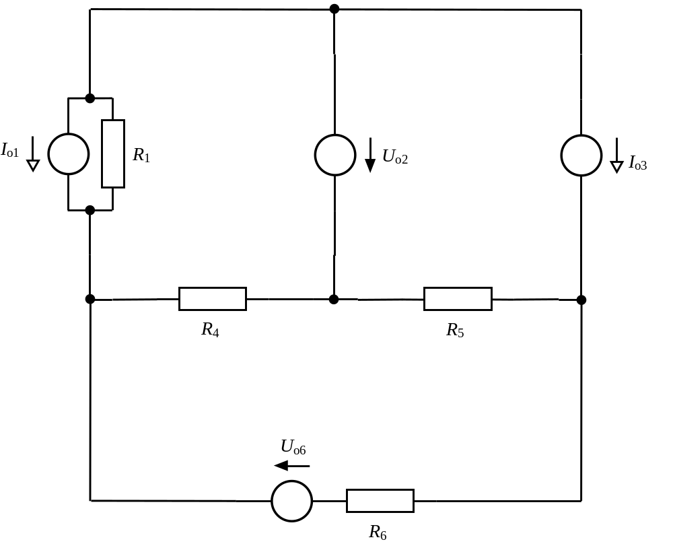
Obr. 1 Zadané schéma obvodu

s parametry:
R₁ = 1 Ω
I_{o1} = 1 A
U_{o2} = 2 V
I_{o3} = 3 A
R₄ = 4 Ω
R₅ = 5 Ω
R₆ = 6 Ω
U_{o6} = 6 V

a) vytvořte titulní list projektu a samostatný list s jeho zadáním
b) proveďte topologický rozbor, nakreslete kostru obvodu, vyznačte čísla jeho větví, zapište soubory větví stromu, nezávislých větví, nezávislých smyček a nakreslete ekvivalentní náhradní obvod pro analýzu obvodu metodou smyčkových proudů (MSP). Do náhradního obvodu pro účely odvození MSP vyznačte a popište počítací šipky úbytků napětí a počítací šipky proudů rezistorů a řádně vyznačte zavedené nezávislé smyčkové proudy. Řádně dokumentujte postup odvození soustavy smyčkových rovnic počínaje aplikací 2. Kirchhoffova zákona (KFZ) na dílčí nezávislé smyčky a konče maticovým zápisem. Do maticového zápisu náležitě dosaďte známé číselné hodnoty parametrů obvodu a soustavu rovnic vyřešte libovolným způsobem. Nakreslete zadaný obvod (nikoliv náhradní obvodu pro MSP) a do něj zakreslete nejprve skutečné směry smyčkových proudů v nezávislých větvích obvodu (kladné hodnoty smyčkových proudů) a aplikací 1. KFZ poté dopočítejte a zakreslete skutečné směry proudů ve větvích stromu obvodu. Do zakresleného zadaného obvodu dále ze známých hodnot parametrů odporů rezistorů obvodu a vypočtených větvových proudů užitím Ohmova zákona dopočítejte a zakreslete skutečné směry úbytků napětí rezistorů zadaného obvodu a dále zakreslete skutečný směr vypočteného napětí proudové větve obvodu (větev s ideálním zdrojem proudu) a správnost řešení vizuálně ověřte zkouškou na základě platnosti 2. KFZ ve všech zvolených nezávislých smyčkách obvodu.
0 až 7 bodů
c) určete hodnoty výkonu každého zdroje zadaného obvodu a rozhodněte, zda dodává nebo odebírá energii, což výslovně slovně komentujte a ověřte, zda vypočtené hodnoty všech výkonů obvodu vyhovují Tellegenově větě.
0 až 2 bodů
d) vůči jedné ze dvou pasivních větví obvodu aplikujte Théveninovu větu, obvod vyřešte libovolnou obvodovou metodou a na základě jejího řešení ověřte vypočtené hodnoty srovnáním s předtím vypočtenými hodnotami ve zvolené pasivní větvi obvodu řešeného MSP.
0 až 4 bodů
e) dbejte na pravidla správné tvorby technického dokumentu, neboť se hodnotí nejen celková odborná úroveň řešení projektu, ale i grafická úroveň zpracování včetně popisu a názvů obrázků a požadovaná forma zápisu číselných výpočtů: obecný výraz, dosazení do něj, výsledek, jednotka.
0 až 2 bodů

Vypracování:
ad b)
Topologický rozbor
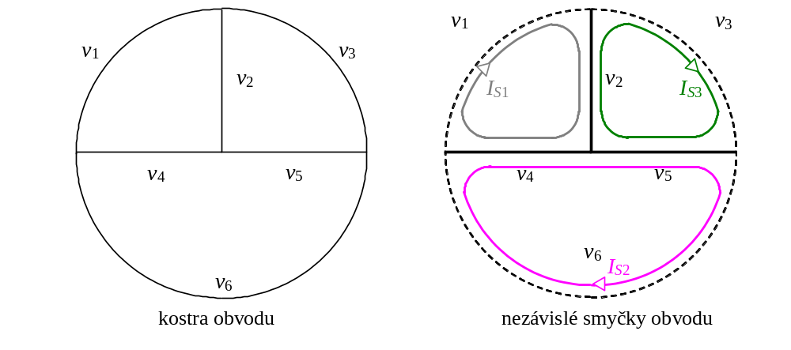
Obr. 2 Graf obvodu, zavedení smyčkových proudů
- proudová větev v₃ s ideální zdrojem proudu I_{o3} musí být větví nezávislou

Stanovení počtu nezávislých smyček obvodu
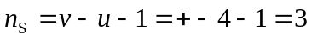
- v je počet větví obvodu, u -1 je počet nezávislých uzlů obvodu

Stanovení počtu nezávislých větví obvodu
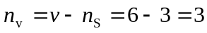

Větve stromu: 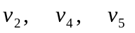 - strom spoje uzly obvodu, nesmí nikde vytvořit smyčku
Nezávislé větve: 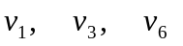
Nezávislé smyčky: 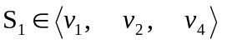
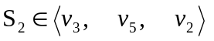
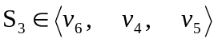
- nezávislá větev a větve stromu tvoří nezávislou smyčku

Metoda smyčkových proudů
Přepočet skutečného zdroje proudu na ekvivalentní skutečný zdroj napětí
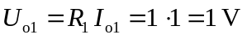
- metoda vychází z 2. KFZ, takže aby se snížil počet neznámých smyčkových proudů, provádí se přepočet

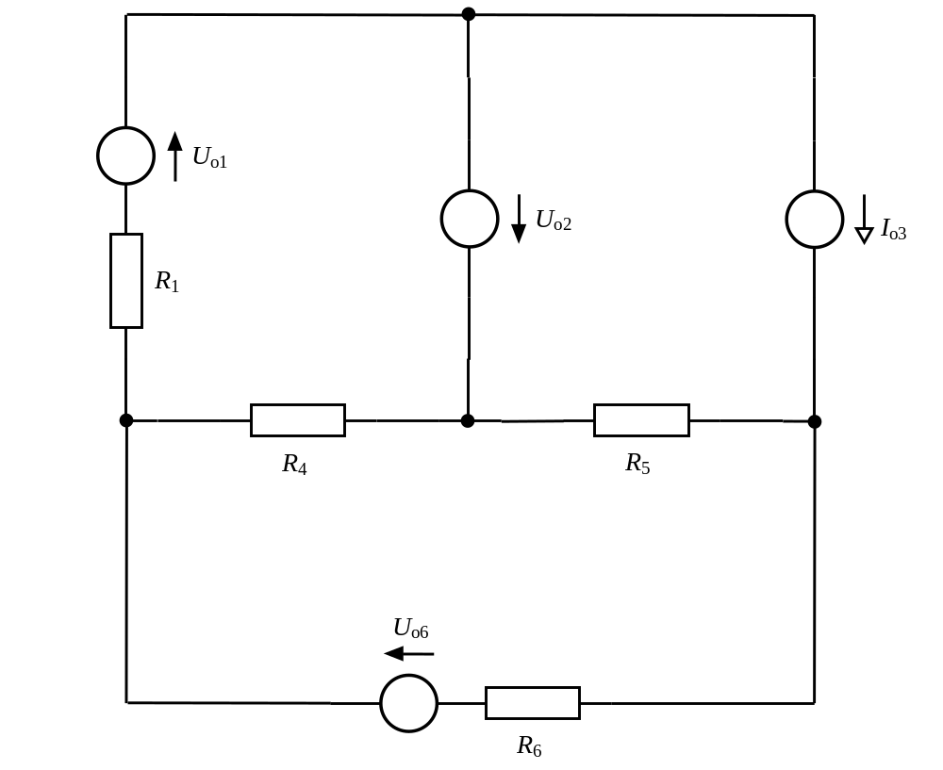
Obr. 3 Ekvivalentní obvod pro metodu smyčkových proudů
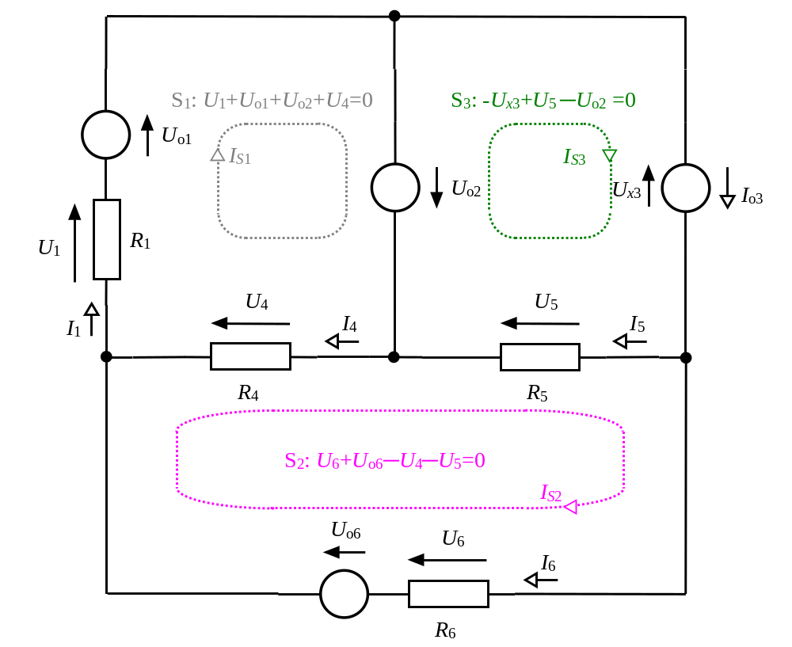
Obr. 4 Nezávislé smyčky, referenční směry úbytků napětí a proudů rezistorů obvodu

Soustava smyčkových rovnic
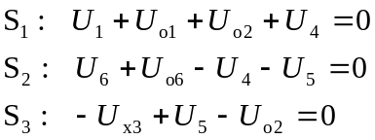
- reference 2. KFZ: + napětí orientované ve směru oběhu smyčky
Proudy rezistorů obvodu vyjádřené smyčkovými proudy

Soustava rovnic smyčkových proudů po aplikaci Ohmova zákona na úbytky napětí rezistorů
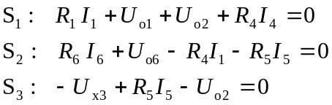

Dosazení smyčkových proudů za proudy rezistorů obvodu

Vytknutí smyčkových proudů
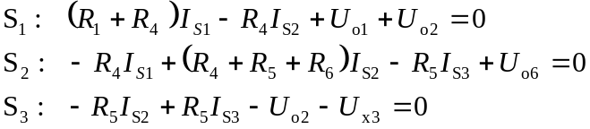

Známá hodnota smyčkového proudu
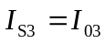

Maticový zápis soustavy rovnic smyčkových proudů
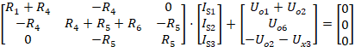
- prvky hlavní diagonály vždy kladná znaménka, prvky mimo hlavní diagonálu jsou souměrné podle diagonály a znaménka odpovídají smyslům oběhu smyčkových proudů vůči společným větvím stromu obvodu
Převedení vektoru napětí na pravou stranu a dosazení známého smyčkového proudu
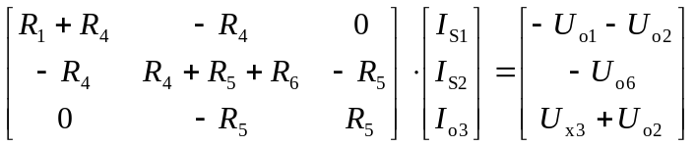
- otáčí se konvence znamének napětí zdrojů vektoru napětí

Dosazení číselných hodnot
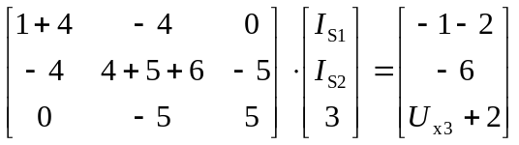

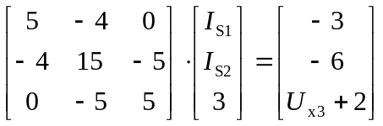

Redukce počtu smyčkových rovnic díky známé hodnotě smyčkového proudu I_{S3}
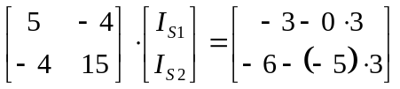
- vyloučení 3. řádku a 3. sloupce a převedení známých hodnot úbytků napětí od známého smyčkového proudu na pravou stranu redukované soustavy smyčkových rovnic

Řešení redukované soustavy maticové soustavy smyčkových rovnic Cramerovým pravidlem
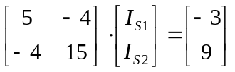
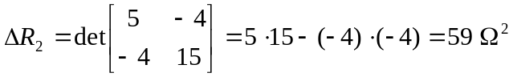
- determinant redukované odporové matice
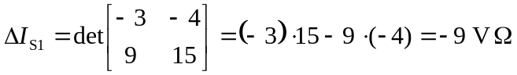
- determinant matice k výpočtu smyčkového proudu I_{S1} získaný dosazením redukovaného vektoru napětí do 1. sloupce odporové matice

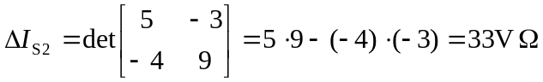
- determinant matice k výpočtu smyčkového proudu I_{S2} získaný dosazením redukovaného vektoru napětí do 2. sloupce odporové matice

Řešení redukované soustavy smyčkových rovnic
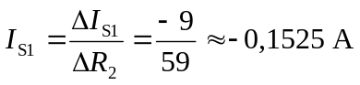

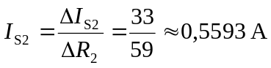

Výpočet napětí ideálního zdroje proudu U_{x3} ze 3. smyčkové rovnice
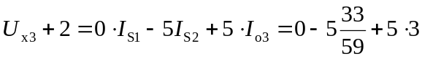

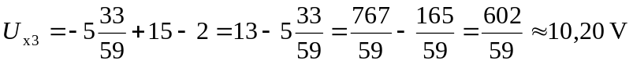

Výpočet skutečných hodnot větvových proudů zadaného obvodu podle obr. 5 z hodnot smyčkových proudů
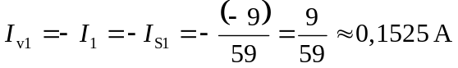
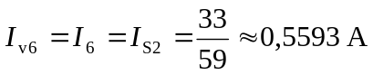
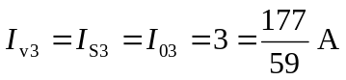
- známé hodnoty smyčkových proudů
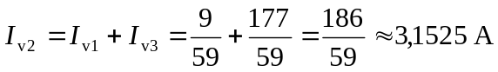
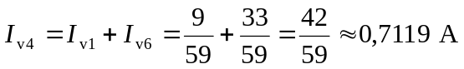
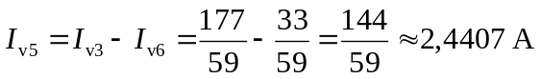
- hodnoty větvových proudů vypočtené pomocí 1. KFZ ze známých hodnot smyčkových proudů

Výpočet skutečných hodnot větvových napětí
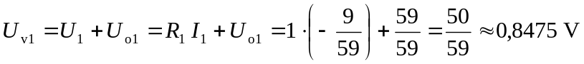 - podle obr. 4, 2. KFZ
nebo
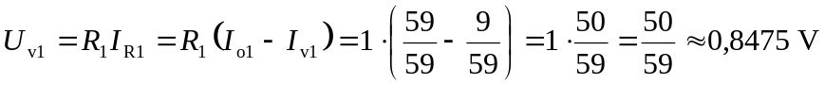 - podle obr. 5, 1. KFZ

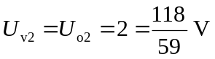

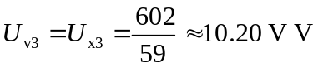

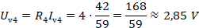

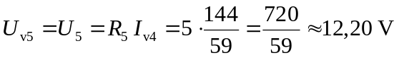

- podle obr. 4, 2. KFZ
nebo
- podle obr. 5, 2. KFZ

Kontrola správnosti řešení obvodu pomocí 2. Kirchhoffova zákona pro zvolené smyčky
:

: 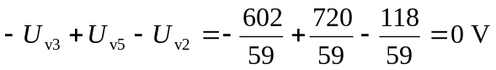

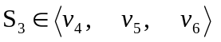: 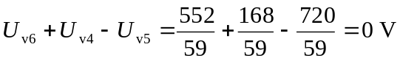
- nulové hodnoty pravých stran těchto 3 rovnic dokládají správnost řešení obvodu metodou smyčkových proudů, stejně jako vizuální kontrola těchto smyček na obr. 5

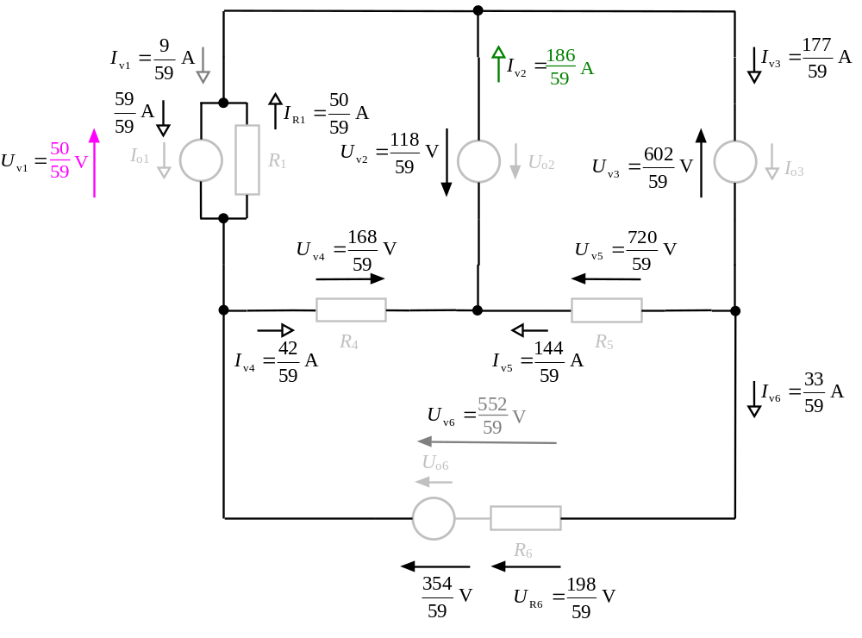
Obr. 5 Skutečné směry obvodových veličin zadaného obvodu

Vizuální kontrolou ve zvolených třech nezávislých smyčkách podle obr. 5 vidíme, že 2. KFZ je v těchto smyčkách splněn a obvod je správně vyřešen.

ad c) Tellegenova věta
Výkony a chování zdrojů zadaného obvodu
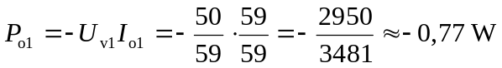 - zdroj

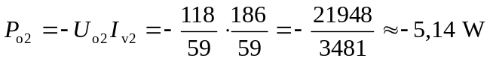 - zdroj

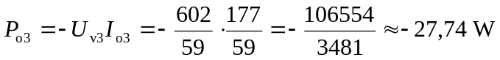 - zdroj

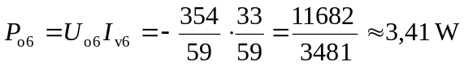 - spotřebič
- znaménka výkonů zdrojů jsou přiřazena podle skutečných směrů počítacích šipek veličin obvodu na obr. 5, souhlasná orientace +, nesouhlasná orientace -

Celkový výkon dodaný zdroji do obvodu

Výkony (příkony) rezistorů
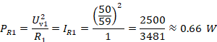

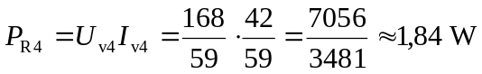

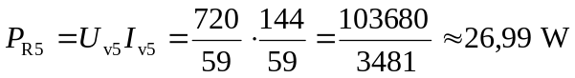

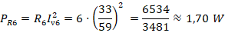

Celkový příkon rezistorů obvodu

Tellegenova věta - bilance
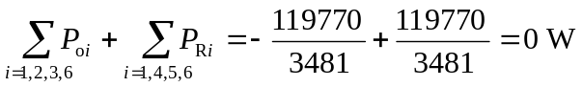

Nulová bilance výkonů dokládá správnost řešení obvodu MSP.

ad c) Théveninova věta
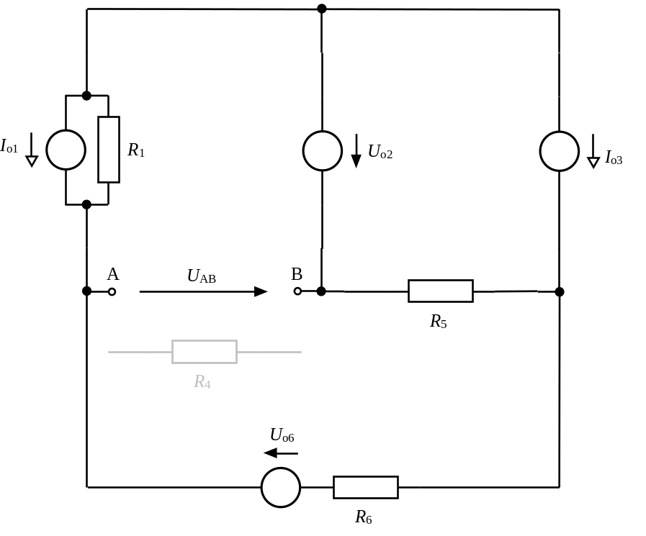
Obr. 6 Obvod pro určení náhradního napětí obvodu podle Théveninovy věty

Řešení napětí náhradního zdroje metodou uzlových napětí
Přepočet skutečného zdroje napětí na ekvivalentní skutečný zdroj proudu
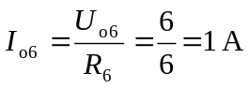
- metoda vychází z 1. KFZ, takže aby se snížil počet neznámých uzlových napětí, provádí se přepočet
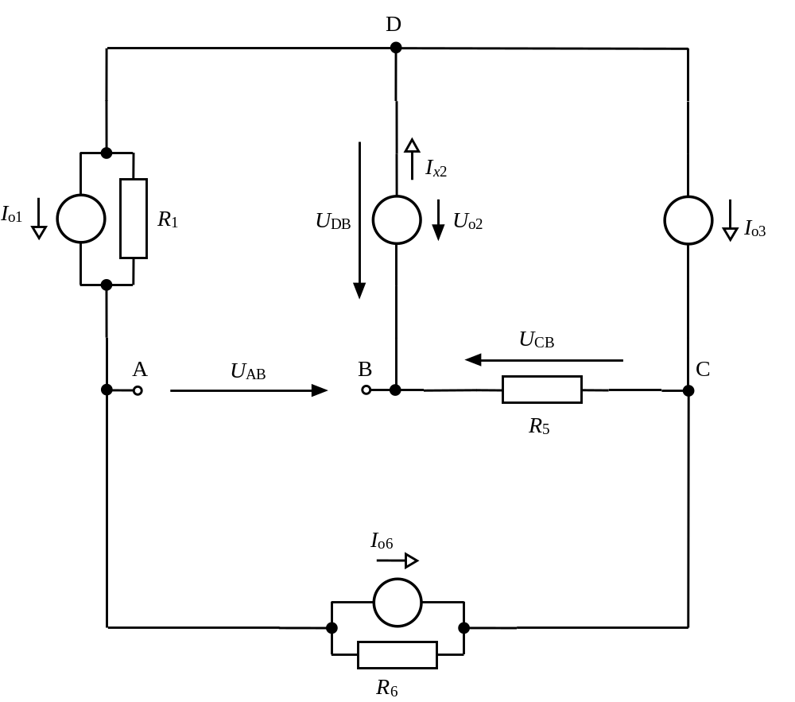
Obr. 7 Ekvivalentní obvod pro stanovení napětí U_{AB} metodu uzlových napětí, vztažný uzel B

Maticový zápis soustavy uzlových rovnic napětí
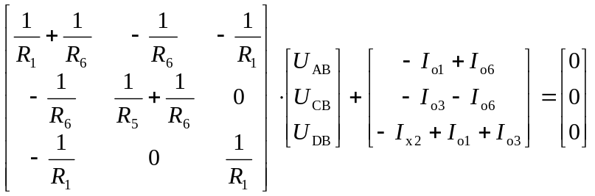
- reference 1. KFZ: + proud orientovaný ven z uzlu

Převedení vektoru proudu na pravou stranu a dosazení známého uzlového napětí U_{DB}
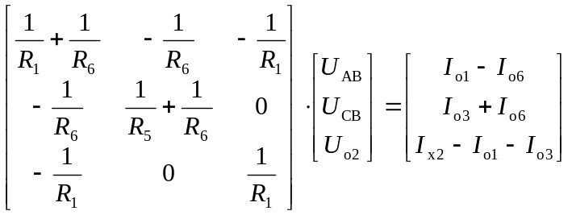
- otáčí se konvence znamének proudů zdrojů vektoru proudu
Dosazení číselných hodnot
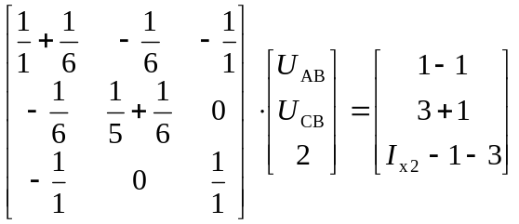

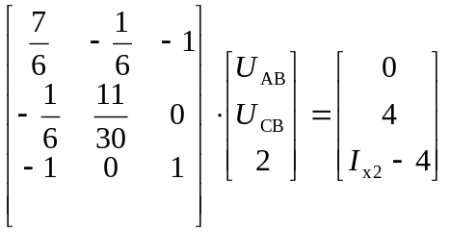

Redukce počtu uzlových rovnic díky známé hodnotě uzlového napětí U_{DB}
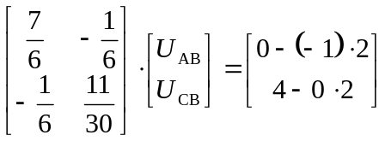
- vyloučení 3. řádku a 3. sloupce a převedení známých hodnot větvových proudu od známého uzlového napětí na pravou stranu redukované soustavy uzlových rovnic

Redukovaná soustava uzlových rovnic
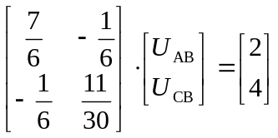

Determinant matice vodivosti redukované soustavy uzlových rovnic
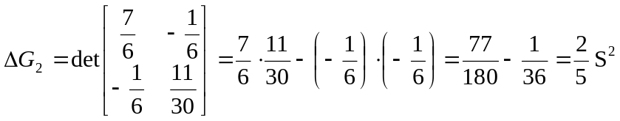

Determinant matice k výpočtu uzlového napětí U_{AB}
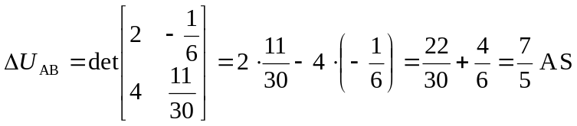
- determinant se počítá dosazením redukovaného vektoru napětí do 1. sloupce vodivostní matice

Řešení uzlového napětí U_{AB}
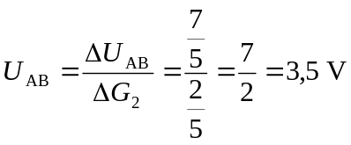

Stanovení náhradního odporu
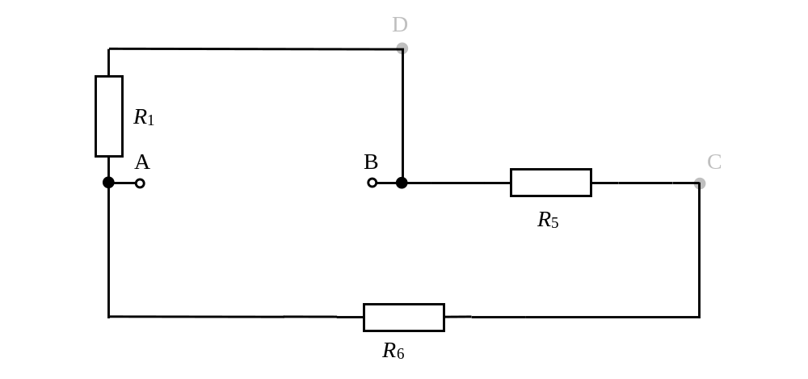
Obr. 8 Obvod pro stanovení náhradního odporu R_{AB}

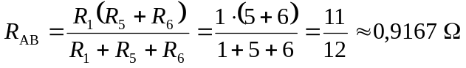

Náhradní obvod
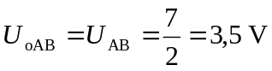
- napětí naprázdno U_{AB} je rovno vnitřnímu napětí náhradního zdroje napětí
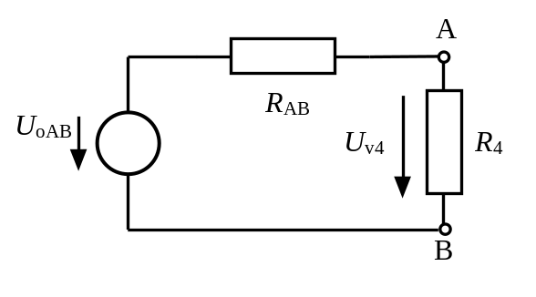
Obr. 9 Náhradní zdroj napětí zatížený rezistorem R₄
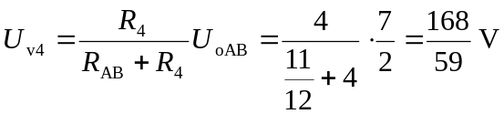

Vypočtená hodnota napětí U_{v4} jednosmyčkového obvodu s náhradním zdrojem napětí U_{oAB} a R_{AB} a rezistorem R₄ je stejná jako v případě řešení obvodu MSP a opět dokládá správnost řešení obvodu MSP.

Závěr
- zde připojte vlastní komentář, zejména konstatujte, že správnost řešení byla ověřena …

